IP视频监控网络部署
关键词：单播、组播、混播、视频监控
摘 要：随着视频监控应用不断深入，监控规模和图像共享需求日益突出，IP网络监控成功地应用在多个平安城市建设，并逐步成为建设主流方案。如何让视频监控的各种业务在IP网络上顺利的开展，如何依托不同的网络技术如以太网、EPON以及无线技术来承载视频监控系统，如何利用旧有网络部署视频监控系统，等等这些问题都是视频监控系统建设者需要考虑的。

1 视频监控市场需求与部署技术
视频监控目前已是安防中非常重要的组成部分，已逐步为各行各业所重视并得到广泛应用。经过几年国家“平安城市”工程的持续推进，目前08年9月为止示范城市已达180多个城市，作为系统核心的视频监控点预计已有200万个左右*；与此同时转型中的运营商已推出为行业客户提供各自可运营的视频监控系统如“全球眼”和“宽视界”，截至08年Q2电信共建设约10万个监控点，并计划2010年发展到50万个。另外在银行、港口和电力等行业都在大量使用视频监控系统。总而言之，视频监控已经在各行业得到广泛的应用，而且随着当前对安全保障力度不断增加，将在未来的市场上进一步得到规模且深入的发展。
众所周知，传统视频监控系统通常由摄像头、传输、矩阵和存储等部分组成，目前视频监控系统已由矩阵为核心的模拟监控逐步完成数字化转变，并将模拟和数字技术相结合，DVR技术逐步成为市场主流；随着视频监控应用不断深入，监控规模和图像共享需求日益突出，规模应用则意味着全方位的图像资源记录和多角度取证，图像共享则意味着让更多的专家能够看到和分析图像；视频监控的规模管理和资源共享必须利用成熟且共享的传输平台来实现，这个传输平台就是标准的IP网络，IP网络监控成功地应用在多个平安城市建设*，并逐步成为建设主流方案。
截止2008年底，H3C中标超过120个城市的平安工程，其中包括总规模超过5万路的平安杭州二期、 07年亚太地区最大存储容量（超过1500T）的深圳福田平安工程以及多个3111试点和科技强警试点城市；2008年，H3C监控顺利保障了二十多个城市的奥运火炬传递，包括杭州、井冈山、银川、南宁、石河子等，覆盖大江南北
H3C iVS IP智能监控解决方案是H3C公司面向专业监控领域推出的监控方案，包括视频管理服务器VM Server（VM，Video Management）、数据管理服务器DM Server（DM，Data Management）、EC/ECR/DC（Encoder/Decoder）系列视频编解码器、视频管理客户端VC（VC，Video Management Client）、媒体交换服务器MS Server、IP SAN网络存储设备、IP网络设备和EPON无源光网络设备等。
与传统监控的组成类似，iVS方案包括视频源、传输及交换、存储、显示及管理控制等组成部分，系统组成图如下所示：
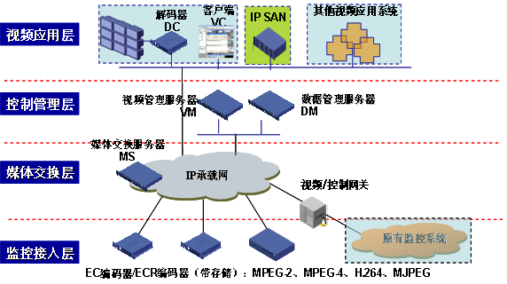
图1 H3C iVS IP智能监控解决方案示意图
H3C iVS方案可以实现各种监控业务，包括实时监控、视频信息存储及历史视频流回放等，主要业务流的实现机制如下图所示：
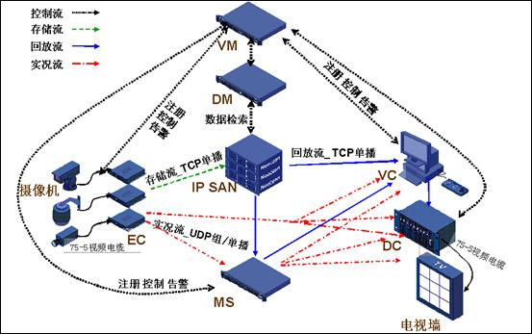
图2 H3C iVS主要业务流示意图
● 实时监视流：可在VC界面上发起实时监视请求，VM 将控制指令发给相应的EC，EC发送实时视频流到需要观看图像的VC和DC。
● 视频存储流：DM预先制定每个EC的存储计划，该存储计划通过VM下发到每个EC上。EC可根据存储计划，自动将视频流写入到IP SAN存储系统中，不需要经过其他设备，也不需要其他人工干预。
● 历史回放流：当需要查看历史视频信息时，在VC操作界面上发起回放请求，VM将该指令发给DM，DM在IP SAN进行检索，找到相应的历史视频数据后，IP SAN会直接将历史视频数据发给VC或者通过MS复制分发到VC，由VC进行解码播放。
对于实时视频流的承载，目前主要有单播和组播两种技术方案选择
组播承载，EC以IP组播方式发送实时视频流，需要观看图像的VC和DC可加入到该EC所对应的组播组中，便可直接观看相应的实时视频图像了。由于采用了IP组播，无论有多少个VC或DC在观看该EC的实时视频流（实际部署取决于网络设备的组播能力），所占有的IP骨干网带宽都是一路视频流带宽，从而节省了大量网络带宽。
单播承载，EC以IP单播方式发送实时视频流，通过媒体服务器MS中转到需要观看图像的VC和DC端。采用了IP单播，对于网络的要求更低一些，只要网络可达即可，但带来的问题是MS需要复制多路媒体流，大量客户访问需要通过流媒体服务器，存在流媒体转发服务器的性能瓶颈，同时也会占用网络带宽。

2 IP视频监控业务的网络承载
IP视频监控作为IP网络上承载的数据密集型业务，不可避免的要受到IP网络型态和拓扑的影响。受布线及传输系统限制，传统监控系统多局限在场所和园区范围，此外还有如交通、道路等链状监控。但是随着IP网络的发展，监控的应用和覆盖范围也越来广泛，已经逐步扩展至城域，甚至广域范围。
回顾IP网络的发展，IP网络最初只有广域网和局域网的概念，局域网以以太网交换机为主，提供高带宽数据交换和共享，但是路由能力很弱，几乎没有三层功能，而广域网则重点解决异种链路网络互联和广域覆盖问题，以路由器组网，解决广域的数据路由和交换问题为主，但受路由器性能的影响，数据交换性能有限。后来随着三层交换机设备的出现，以太网技术应该范围逐步扩展至园区和小型城域的范围，交换机的路由等三层能力越来越强。网络应用的不断发展，又出现了城域网和园区网。目前城域网和园区网已经成为最主要的IP基础设施。
与此相适应，IP视频监控的组网型态和应用模式也逐步发生相类似的演化。场所监控、园区监控、城域监控、广域监控成为常见的几种应用型态，其承载网络分别对应于IP领域的局域网、园区网、城域网、广域网。

2.1 IP视频监控的部署场景
从覆盖范围和组网型态来看，视频监控系统部署通常可分为场所监控、园区监控、城域监控以及广域监控。
（1）场所监控
监控范围相对较小，一般局限在一个较小的场所或一座单体楼宇内，摄像头数量有限且相对比较集中，接入方式和组网都相对简单。如小型超市、酒店、娱乐场所、营业网点等。
（2）园区监控
所谓园区，一般指在一个固定地理区域内的一个公司/单位或一个公司/单位的一部分，覆盖范围较大，具备多栋建筑，管理上具备相对的独立性和完整性，一般有一定周界；同时拥有该园区网的公司/单位通常也拥有该园区内所用的物理线路。园区是当前社会组织（厂矿、企业、机构等）生产、办公、生活等活动中涉及的最常见的地域范畴。因此也是应用最广泛的IP监控组网型态，园区监控涵盖企业园区、校园园区、政府机关园区、监狱、港口、机场等多个行业的主要监控应用。
（3）城域监控
相对于园区局限于城市中的部分区域，城域监控的范围覆盖更广。城域监控点的部署将覆盖城市中的多数，甚至全部区域，地域跨度一般是数十平方公里以上，同时组网型态也更复杂。城域监控实际上在IP网络技术应用到监控领域后发展起来的，在当前城市公共安全和城市管理日益受到人们关注的背景下，城域监控近两年成为IP监控领域发展最快的部分，如平安工程就是最典型的城域监控，此外，如城管、城市环保等监控也带有城域监控的一些特点。
（4）广域监控
广域监控是指跨广域网络的监控应用，通过广域网互联的机构（如上下级单位）需要共享实时和历史图像资源，多是上级单位调用下级单位的图像，如在全国性连锁机构或大型企业的应用中，总部调用分支/网点/分店的实时和历史图像。此外，很多时候园区/城域监控也存在跨广域联网的需求，如目前的平安工程建设中，除了城市的视频监控外，很多省市已经提出跨地市的实时和历史图像联网共享需求。

2.2 IP视频监控承载网络面临的挑战
IP视频监控系统作为综合性多媒体应用系统，包含了视频、音频、数据多种数据类型，并同时运行实时音视频编码/传输、音视频存储、历史视频回放以及实施音视频解码/观看等业务，在提供客户更直观的交流及监控手段的同时，也给承载网络带来了巨大压力。
我们在考虑整个IP视频监控系统建设的初期，就要去了解IP视频监控的流量特征，明白监控业务对IP承载网的压力所在，并通过合理的网络规划、系统设计来减小网络的负载，让承载网络更好的保障其承载的多媒体业务正常运行。

2.2.1 理解视频监控流量模型
IP视频监控集成了音视频多种业务，不同业务对于承载网络的需求也各不一样，在业务流量的方向、模型以及特征上区别较大。比如对于视频存储而言，数据安全性是第一位的，在数据传输过程中首要保障的是可靠性，而实时视频查看业务，用户的感官体验是首要考虑的，数据传输要优先考虑实时性，低延时的网络对实时视频业务来说是最重要的。
视频监控各类业务的流量模型可见下表：
业务类型 | 流量方向 | 流量模型 | 流量特征
实时视频 | 单向  编码器 → 解码器 | 点到点（单播）  点到多点（单播/组播） | 基于UDP，无线及广域可选基于TCP传输  要求高质量的实时视频图像，带宽要求高，当前主流应用的单路实时视频带宽要求在1～8Mbps
视频存储 | 单向  编码器 → 存储 | 多点汇聚 | 基于TCP，要求可靠性第一  全天候存储或分时段存储，流量稳定，可事前规划，流量总量占监控业务总流量一半以上  带宽要求高，当前主流应用的单路视频存储带宽要求多为2Mbps、4Mbps
历史图像回放 | 单向  存储 → 解码器 | 点到多点 | 点播流量模型为典型的发散模式，具有突发性、分散性以及源集中性  带宽要求取决于历史图像的存储码率  网络压力集中于存储的带宽及并发能力以及存储子系统的接入层
语音对讲 | 双向  编码器 ←→ 客户端 | 点到点 | 视频语音业务多选用G.711、G.729或G.723.1等低码率编码方案  对时延敏感
语音广播 | 单向  编码器 ← 客户端 | 点到多点 | 同上
上表基本汇集了当前IP视频监控系统中的主要业务流量特征，而要完成IP承载网络的设计，还需要考虑以下问题：
1) 多媒体业务使能
当前IP视频监控系统中启用了哪些业务？视频数据是满足实时查看还是事后查询？视频数据的存储策略（集中存储或分布存储）？
2) 多媒体数据的生产和消费
视频源（编码器/摄像头）部署在哪里？实时视频在哪里查看？视频源数据存储在哪里？
3) 多媒体数据流向
音视频数据在IP承载网中的路由方向、汇聚点。
4) 多媒体业务的网络服务水平指标
考虑多媒体数据的的带宽需求，确定视频源的数量、音视频码率大小、以及为可能的数据突发考虑带宽冗余度。
考虑其他网络服务水平指标，包括丢包率、抖动、时延、乱序等。
5) 系统扩展需求
需要了解整个视频监控系统可能的扩展需求，在网络接入端口扩容、核心网扩展以及存储系统扩展等方面留下必要的弹性空间。

2.2.2 IP承载网络面临的压力
对于处于底层的IP承载网来说，IP视频监控系统承载说带来的压力和需求主要集中在以下几点：
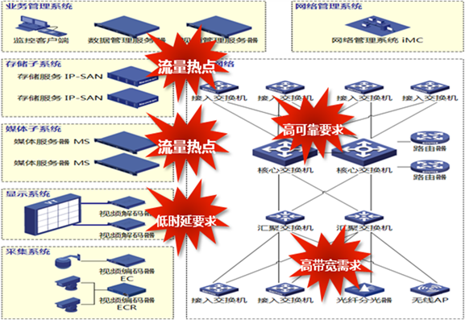
图3 IP视频监控对承载网络的压力
● 高带宽需求
早期视频监控系统由于显示系统以及模拟传输系统的限制，多为CIF分辨率（352×288），随着数字编解码和显示系统技术的发展，高分辨率编解码和显示已经逐渐普及，D1（720×480/720×576）分辨率已经成为主流，而更高的720P/1080P也在少量使用中，在这种背景下，对单路视频来说，2Mbps码率下的图像清晰度已经不能满足客户的需求，4M、8M码率的视频应用逐渐成为主流应用。
● 流量分布不均
视频存储和实时视频查看的需求同时存在，存储集中汇聚以及多路视频的接入造成了流量的局部热点，整体网络流量分布不均衡。
● 低时延要求
根据ITU-T G.114建议，音视频传输双向延时不超过300ms，即单向延时不超过150ms。虽然传统IP网络的时延、抖动和丢包率的平均值满足要求，随着高码率应用的普及，现有IP网络难以满足IP视频监控实时业务的承载要求。
● 高可靠性要求
视频存储数据一般要求可查证、可追溯，对可靠性要求高，网络的震荡、故障乃至中断都对业务可用性、数据可靠性造成威胁。
● 业务优先级管理
业务优先级在不同类型的承载网络都是需要的，对于IP视频监控而言，在专网部署模式下需要考虑监控不同业务间的优先级设计问题，比如视频存储对可靠性的要求就高于实时视频；在非专网模式下需要考虑监控业务和其他生产业务的优先级设计问题，以免在数据传输中产生带宽争用和拥塞的情况。

2.3 IP视频监控的承载网络

2.3.1 IP视频监控业务的承载需求
IP视频监控业务的实时性决定了其对于高可靠性承载网络的需求，在网络带宽、丢包率、时延以及抖动方面都提出了高于普通数据业务的要求。
● 带宽
网络可用带宽（Bandwidth）决定了多媒体应用的音视频码流速率，不同的码流类型由于压缩算法的不同，音视频的质量也有些不同，在相同的编解码设置下，码流速率越高，视频质量越好，但带宽需求也越大。
可用带宽需要综合考虑2个方面
1) 接入带宽，指多媒体终端接入的可用带宽，这是终端可感知、可控的带宽
2) 会话端到端带宽，指多媒体应用会话建立后，音视频数据传输带宽。在IP网络下，会话端到端带宽通常是终端难以感知的，它取决于IP链路多跳中的最小带宽点。
音频数据的网络传输多采用CBR方式，发包间隔多为固定时间间隔，固定报文大小。以G.711编解码为例，打包间隔20ms，包长200bytes。因此带宽要求80Kbps，无突发流量
视频数据的网络传输也以CBR方式为主，一般固定报文大小，固定帧间隔，由于I、P、B帧大小不一，存在突发流量。以高清视频为例，带宽2～15Mbps不等（依编解码压缩比而不同）每秒30帧，每帧由长度不等的包组成，因此媒体流本身存在突发流量，一般为设定码率的10%上下浮动。如果CBR码率控制不佳的话，突发流量会更大，可达到设定码率的2～3倍或更多。
● 丢包率
丢包对音视频播放质量有直接的影响。无论音视频丢包的类型（I，B，P帧）、编码格式、码率，在没有适当的音视频解码补偿或者丢包重传机制下，音视频播放质量都会出现不同程度的下降。
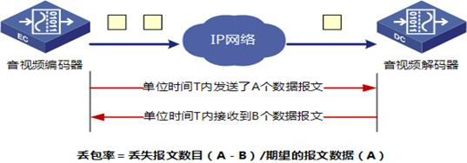
图4 丢包率
数据包丢失一般是由网络中断或拥塞引起，网络设备如果分配带宽不足或瞬间不足，导致流量超出队列Buffer容量，一般会造成数据包的丢失。
● 时延
时延（Latency）是处理和传输导致数据不能按时到达的延迟。为了避免网络抖动而产生视频播放效果恶化，网络节点和视频解码器往往需要对视频流进行缓冲。在缓冲的前提下，时延不影响视频观看的质量，但时延会导致回声干扰和交互性的劣化，降低用户满意度。
根据影响因素的不同，多媒体业务的端到端时延可以分解为固定时延和可变时延两部分(如下所示)。
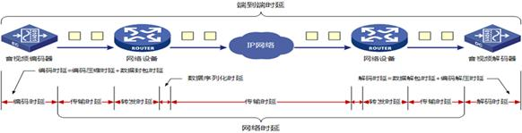
图5 时延
固定时延是与采用的音视频压缩算法、数据封装大小、传输距离和传输链路相关。在给定网络拓扑、音视频压缩算法和打包时长的情况下，这部分时延可以较为准确地计算出来。固定时延优化只能通过选择合适的压缩算法、较小的发包间隔等方法降低这部分时延。
可变时延与设备的端口速率、网络的负载情况、设备对QoS的支持方式、实现的QoS算法等密切相关。可变时延优化通过选择合理的报文大小、高端口速率、数据报文转发优先级设定等方法来降低这部分时延。
根据ITU-T G.114建议，音视频传输单向延时不超过150ms，而可感知的网络时延基线是200ms，如下图所示，网络时延高于200ms后，用户满意度将大打折扣。

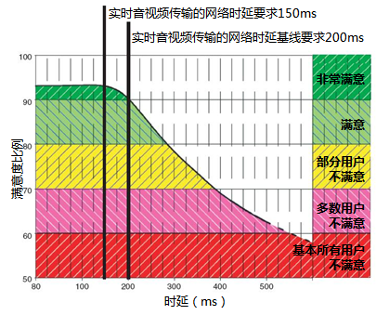
图6 ITU-T G.114建议

2.3.2 视频监控专网还是多业务承载网
用户在建设IP视频监控系统的时候，通常会面临一个选择：是建视频监控业务的专网？还是基于现有网络去承载视频监控业务？由于各个行业特点不一，用户需求和部署模式也各有不同，对于IP承载网络选择专网模式或多业务网模式，没有绝对的好或不好，而是要分析用户需求，选择最合适的模式。
用户都应该明白，不论选择哪种承载网络模式，IP视频监控系统的承载要求是一样的。不同建设模式下，要达到相同的效果，所付出的代价是不同的。
 | 专网模式 | 子网模式 | 多业务模式
模式简介 | 仅承载视频监控业务 | 多业务承载  视频监控业务在单独的安防子网  子网核心层和主网络核心层相连接 | 传统3层IP网络，承载视频监控业务的同时，还有其他数据业务
图示 |  | 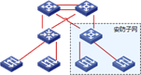 | 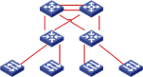
适用场景 | 园区监控  城域监控  广域监控 | 场所监控  园区监控 | 场所监控  园区监控
网络拓扑 | 简单  为视频监控业务优化 | 较复杂  分离视频监控业务 | 复杂  多为办公数据业务优化的传统3层网络拓扑
监控业务优先级 | 高 | 中、高 | 低
特点 | 视频监控业务为主业务  监控点多且分布较广  实时视频查看地点多且地理位置分散 | 视频监控业务较为独立  监控点分布较为集中  实时查看视频地点大部分固定，偶有远程地点 | 视频监控业务非主业务  监控点少  实时查看视频地点固定
选择原因 | 无网络或网络条件一般  安全要求较高，物理位置分布广 | 现有网络接入层端口利用率高，核心层负载小，足以再承载监控业务  现有网络接入点不需要监控业务  安全要求高，有业务隔离需求，物理位置集中，但功能上有分区 | 现有网络接入层端口利用率低，网络负载小，足以承载监控业务  现有网络改造困难  安全要求一般，物理位置较为集中
应用实例 | 平安工程  高速公路监控  大型园区监控 | 机场监控  工业生产监控  大型园区监控 | 商业楼宇监控  场馆监控

2.3.3 网络接入层技术选择

2.3.2.1. 不同网络接入技术的网络拓扑
IP视频监控系统建设首要解决的是监控前端设备的接入问题，在接入技术上可以考虑以太网直接接入、光纤以太网接入、Wi-Fi无线接入等方式，见下表。
技术对比 | EPON接入 | 有线以太接入 | Wi-Fi无线接入
适用场景 | 适合周界、区域覆盖、园区道路、出入口及室外监控接入 | 适合园区功能区、室内、楼宇楼层监控 | 适合作为布线不方便的非关键区、水域、危险工作区以及移动监控
组网拓扑 | 树型、星型、链型等组网结构各根据需要灵活使用，网络结构没有特定的限制，可适用于任何光纤可达的环境 | 树型、星型、环型等组网结构各根据需要灵活使用，网络结构没有特定的限制 | 点到点、点到多点、多点桥接级联等模式
传输距离 | 可以在高带宽的情况下保证10-20 KM的传输距离 | 以太网的100m传输距离是其作为接入技术的最大问题之一，通常只能通过级联交换机延长传输距离 | 取决于天线，全向天线一般在100米左右，定向天线一般在200~1200米左右，受天气、障碍物、信号源功率、距离、客户端服务端相对移动速度以及干扰源的影响
可靠性 | EPON为无源光网络，传输可靠性高 | 以太网技术属于成熟技术，可靠性高，线路环节多，隐含故障点多 | 受天气、障碍物、信号源功率、距离、客户端服务端相对移动速度以及干扰源的影响
供电及布线 | EPON传输无需供电，分光器为无缘器件 | 网络设备需要额外供电 | 无线AP需要额外供电
接入带宽 | EPON是长距离、高带宽的接入技术，目前能提供上下行对称的1Gbps的带宽，今后可望升级到10Gbps | 千兆GE接入已经成为主流 | 802.11a最大速率为54 Mbps  802.11b最大速率为11 Mbps  802.11g最大速率为54 Mbps  802.11n最大速率为54~300 Mbps

2.3.2.2. 不同网络接入技术的网络拓扑

2.3.3.2.1. EPON接入
EPON网络采用点至多点的拓朴结构，取代点到点结构，大大节省了光纤的用量、管理成本。EPON支持的基本组网方式为星型和树型，通过这两种基本组网结构，结合不同类型的分光器（均分、固定非均分、可调分光比）可以衍生出其它多种网形式，可以满足多种应用的需要。
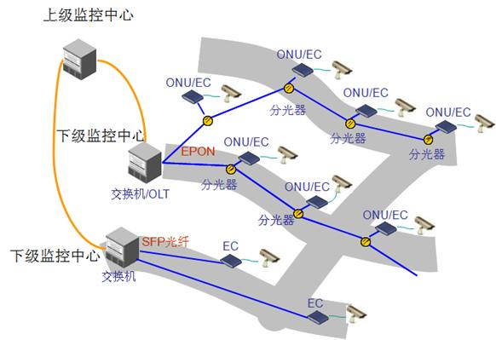
图7 EPON接入拓扑

2.3.3.2.2. 有线以太网接入
以太网接入最常用的接入拓扑为星型、树型拓扑，在实际部署中，视频监控终端可通过
a、以太接口连接到接入层交换机
b、SPF光纤接口连接到接入层交换机
H3C还支持视频监控终端基于RRPP技术环网拓扑，此拓扑模式是封闭周界或链状拓扑的最佳接入方式。RRPP是一个专门应用于以太网环的链路层协议，当以太网环上一条链路断开时，能迅速启用备份链路以恢复环网上各个节点之间的通信通路。
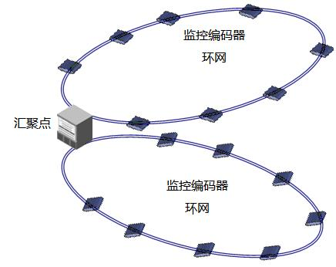
图8 RRPP环网接入拓扑

2.3.3.2.3. Wi-Fi无线接入
Wi-Fi无线接入组网拓扑有：点到点、点到多点、多点级联等模式。
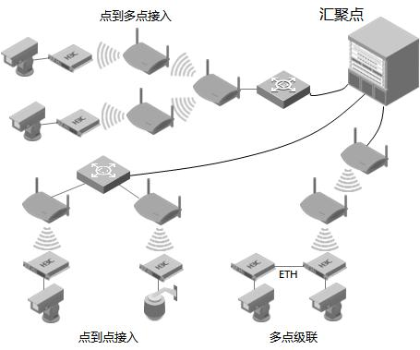
图9 Wi-Fi无线接入拓扑
1、点到点模式
点到点模式利用无线网桥建立点到点的大带宽的无线传输链路，用于前端接入和分控中心接入等场景，分控中心接入会对无线点到点链路有更高的双向带宽的需求；该种模式可避免点点间的有线部署，如楼宇间有线成本较高；若配合移动供电，可设置临时监控点便于拆卸；
2、点到多点模式
点到多点模式主要应用于多个监控前端接入，通常是较为开豁的和可视的场景，如楼宇楼顶间和大水面或草地的景区等；
3、多点级联模式
多点级联模式则应用于多点间有遮挡的场景，如有建筑物和树木阻挡；传统的在遮挡场景采用增加无线中继方式，此时无线中继仅仅起到中继的功能。

3 H3C对于多媒体网络承载的理解
H3C长期致力于IP技术与产品的研究、开发、生产、销售及服务。H3C不但拥有全线以太网交换机和路由器产品，还在网络安全、IP存储、IP监控、语音视讯、WLAN、SOHO及软件管理系统等领域稳健成长。目前，网络产品中国市场份额第一，安全产品中国市场份额位居三甲，IP存储亚太市场份额第一，IP监控技术全球领先，H3C已经从单一网络设备供应商转变为多产品IToIP解决方案供应商。
H3C长期保持对IP视频监控领域的关注，持续投入力量于音视频多媒体解决方案的研发，融合了网络、安全、IP存储、软件管理系统、IP监控等产品的基于IToIP架构的IP视频监控解决方案，有效地解决了视频监控系统IP化、联网化以及海量部署问题，并在各行各业的视频监控系统建设中广泛应用。

